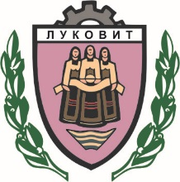

|  |  |  |
| --- | --- | --- |
| **РЕПУБЛИКА БЪЛГАРИЯ**  **ОБЩИНА ЛУКОВИТ**  телефон: + 359 697 5 24 64  факс: + 359 697 5 20 14  е-mail: lukovit@lukovit.bg |  | **REPUBLIC OF BULGARIA** **MUNICIPALITY OF LUKOVIT**  phone: +359 697 5 24 64  fax:: +359 697 5 20 14  e-mail: lukovit@lukovit.bg |

**УДОСТОВЕРЕНИЕ**

Община Луковит издава настоящето удостоверение по повод заявление

вх. №………………… от….…….год. от ………….……………………...………………….,

*(име по документ за самоличност)*

с адрес ……………………………………………………….............................……….....…, в уверение на следното …………….……………………………………………….…………...

…………………………………………………………………………………………………...

…………………………………………………………………………………………………...

……………………………………………………………………………………….…………..

…………………………………………………………………………………………….……..

…………………………………………………………………………………………………...

Настоящето се издава да послужи пред ………………...................…………………………

……………………………………………………………………………………………..…….

***Кмет на Община Луковит***